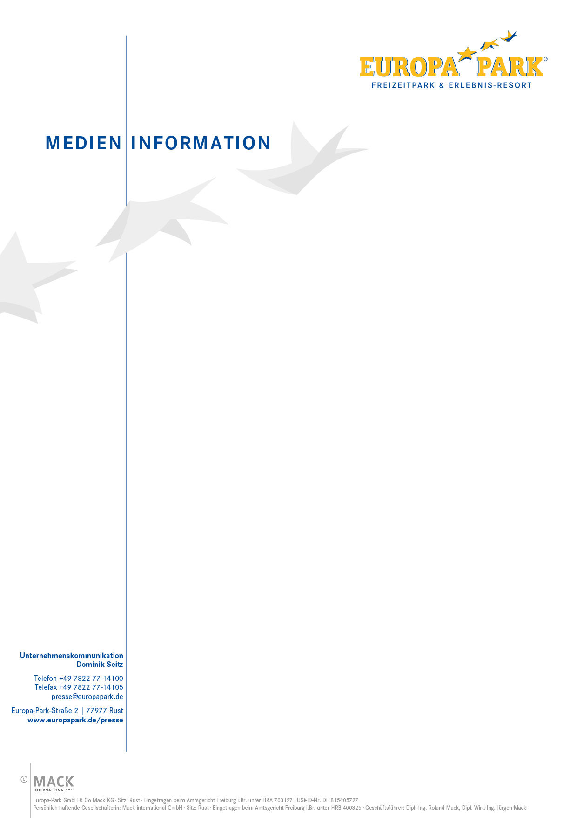
Saison 2014 |  | Erneuter Besucherrekord  Europa-Park meldet bestes Jahr der Firmengeschichte  Der Europa-Park schließt seine Saison 2014 mit erneuten Rekorden ab. Europa-Park-Chef Roland Mack: "2014 war das beste Jahr in unserer Firmengeschichte. Die neue Großattraktion „Arthur - Im Königreich der Minimoys“, die wir gemeinsam mit dem französischen Starregisseur Luc Besson umgesetzt haben, erweist sich als grandioser Erfolg." Die Wintersaison dauert noch bis zum 11. Januar 2015.  Die Weltneuheit "Arthur - Im Königreich der Minimoys" mit einem Investitionsvolumen von mehr als 25 Millionen Euro hat damit alle Erwartungen erheblich übertroffen. Die Besucherzahlen wurden nochmal gesteigert: Erstmals konnte Deutschlands größter Freizeitpark in einer Saison die Schwelle von fünf Millionen Besuchern durchbrechen. Aus Frankreich verzeichnet der Park einen Zuwachs von 20 Prozent. In das Jahr 2014 fiel auch die Rekordzahl von insgesamt 100 Millionen Besuchern seit der Eröffnung des Europa-Park im Juli 1975. Die Auslastung der Themenhotels ist nach wie vor sehr hoch, die Zahl der Übernachtungsgäste und auch die Aufenthaltsdauer steigen kontinuierlich an.  Ein weiterer Rekord: Den 4D-Film „Das Geheimnis von Schloss Balthasar“ haben bereits mehr als 2,5 Millionen Besucher gesehen. In dem multimedialen Film, der im Magic Cinema 4D zu sehen ist, lösen die Euromaus und ihre Freunde Euromausi, Eurofant, Böckli und Louis das Rätsel um das geheimnisvolle Schloss Balthasar.  Wintersaison wird zur Erfolgsstory  Zunehmend spielt die Wintersaison eine herausragende Rolle. Deutlich mehr als 500.000 Besucher kamen bislang allein während der kalten Jahreszeit in das "Winterwunderland" Europa-Park. Die Winteröffnung dauert noch bis zum 11. Januar 2015. Während der Wintersaison verwandeln rund 3.000 Tannenbäume, 2,5 Millionen Lichter an fünf Kilometer langen Lichterketten, über 100.000 Christbaumkugeln und unzählige Lagerfeuer den Europa-Park in eine romantische Winterlandschaft. Shows mit hochkarätigen internationalen Künstlern sorgen für die Unterhaltung der Besucher.  Großer Andrang bei den Zirkusbildern von Rolf Knie  Neben den glitzernden Lichterketten locken ein imposantes Riesenrad, duftende Mandeln und andere Köstlichkeiten auf den Weihnachtsmarkt im Europa-Park.  Als Besuchermagnet erweist sich in diesem Jahr die große Winterausstellung mit den Zirkusbildern des Schweizer Künstlers Rolf Knie. Der renommierte Maler stammt aus der berühmten Schweizer Zirkusdynastie und war selbst lange Jahre als Clown in der Manage, bevor er sich für die Malerei entschied. Seine Motive findet er nach wie vor überwiegend in der bunten Zirkuswelt: wilde Tiere, gelenkige Artisten und deren waghalsige Kunststücke. „Die wunderbare Welt des Zirkus ist für unsere Familie seit jeher eines der wichtigen und emotionalen Themen. So ist es geradezu ein Glücksfall, dass wir die Bilder von Rolf Knie zeigen können“, sagt Europa-Park-Chef Roland Mack. Die farbenfrohen Gemälde von Rolf Knie sind kraftstrotzend, dynamisch, voller Fantasie und Fröhlichkeit. Seine Zebras haben blaue, gelbe und pinkfarbene Streifen und auch die Elefanten sind alles andere als grau. Er malt frech, lebendig mal direkt auf Zirkuszeltplane oder auch auf Leinwand und Plakate. Immer mit Respekt vor der großen bunten Welt der Manege. „Es ist mir wichtig, die Kunst zu den Menschen zu bringen. Kunst soll mit Freizeit und Unterhaltung verbunden werden, der Europa-Park ist dafür der beste Platz“, kommentiert Rolf Knie.  Zweiter Michelin-Stern für "Ammolite"  Anlass zur Freude gaben im Jahr 2014 zahlreiche hochkarätige Auszeichnungen für den Europa-Park und die Inhaberfamilie Mack. So gelang es Küchenchef Peter Hagen im Fine-Dining Restaurant "Ammolite - The Lighthouse Restaurant" bereits zwei Jahre nach der Eröffnung zwei Michelin Sterne zu erkochen. Der Europa-Park ist weltweit der erste Freizeitpark, der mit Sternen des renommierten Gourmetführers Michelin ausgezeichnet wurde. Der Europa-Park wurde außerdem zum besten Freizeitpark der Welt gewählt und Roland Mack erhielt eine Reihe von hochkarätigen Auszeichnungen wie das Bundesverdienstkreuz 1. Klasse, den "Preis für Menschlichkeit" des Eagles Charity Golfclubs und die höchste gastronomische Ehrung im deutschsprachigen Raum, die Brillat-Savarin-Plakette.  Großes soziales Engagement  Zum Jahresende rücken auch die vielen sozialen Aktivitäten des Europa-Park in den Blickpunkt: Die Aktion der „Frohen Herzen“ bescherte in der Saison 2014 über 51.000 sozial benachteiligten Menschen einen erlebnisreichen Tag in Deutschlands größtem Freizeitpark. Dank des Engagements der Familien Mack konnten bereits seit der Gründung des Europa-Park im Jahr 1975 deutlich über eine Million Menschen eingeladen werden. Weitere Projekte wie Spendengalas, Benefizkonzerte oder der Europa-Park Eagles Charity Golfcup zeigen, welchen Stellenwert die soziale Verantwortung bei der Inhaberfamilie Mack hat.  Durch die vielen kulturellen und sozialen Veranstaltungen wurden im Laufe der Unternehmensgeschichte hohe zweistellige Millionenbeträge für wohltätige Zwecke zur Verfügung gestellt. Eines der spektakulärsten Beispiele war die José Carreras-Gala am 18. Dezember im Europa-Park: Mehr als 3,2 Millionen Euro wurden für die José Carreras Leukämie-Stiftung gesammelt.  Das Jahr 2015 wird ganz im Zeichen des Geburtstag "40 Jahre Europa-Park" stehen. Mit neuen Attraktionen und zahlreichen Highlights feiert Deutschlands größter Freizeitpark unter dem Motto "Danke" mit seinen Besuchern und Partnern.  In der Wintersaison ist der Europa-Park noch bis Sonntag, 11. Januar 2015, täglich von 11 bis 19 Uhr geöffnet.  Infoline: 07822/ 77 66 88. Weitere Informationen auch unter www.europapark.de

